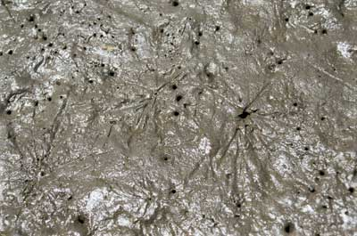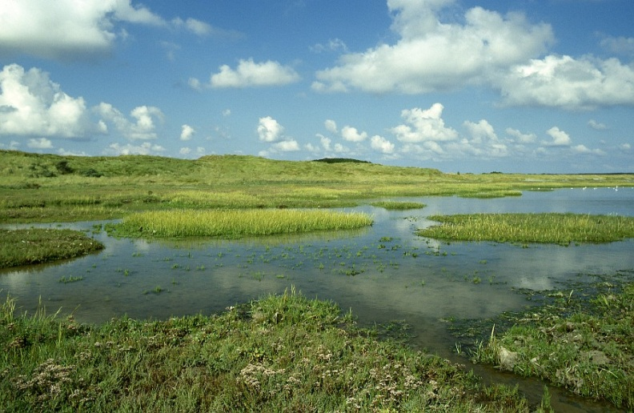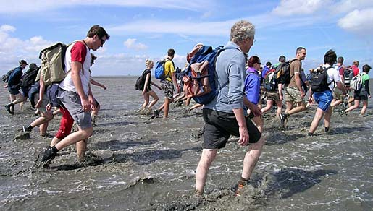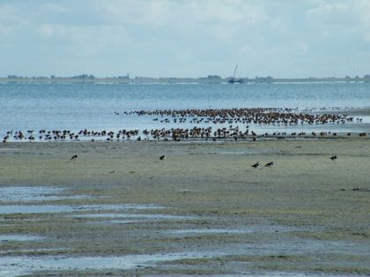

**DE KWELDER**

= een gebied dat alleen nog bij storm onderloopt. Veel vogels broeden hier

**HET WADDENGEBIED**

**WADLOPEN**

= over de wadden lopen

**HET SLIB**

= een soort zachte klei

**HET WAD**

= als het eb is (laag water) komt de zeebodem droog te liggen.